《在线课堂》学习单
班级： 姓名：
单元 | 数学 1年级下册第5单元
课题 | 4.《认识人民币》解决问题
温  故  知  新 | 1.填一填。  2元-10角=（ ）角 5元=（ ）角  87角=（ ）元（ ）角 5角+6角=（ ）元（ ）角
自  主  攀  登 | 2.算一算。  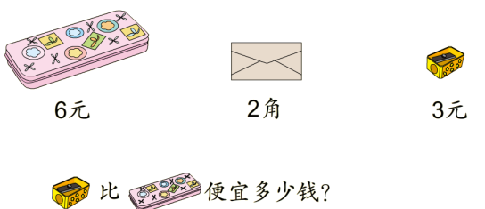  （1） 和 一共多少钱？
稳  中  有  升 | 3.想一想。  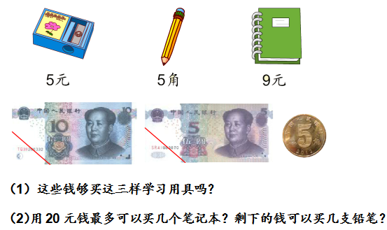  - 这些钱够买这三种学具吗？  - 用20元最多可以买多少本笔记本？剩下的钱可以买几支铅笔？
说句心里话

